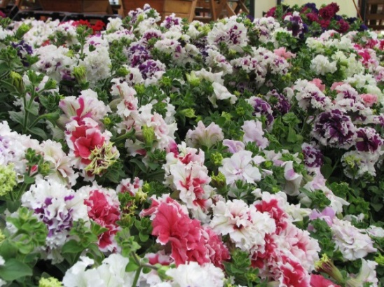

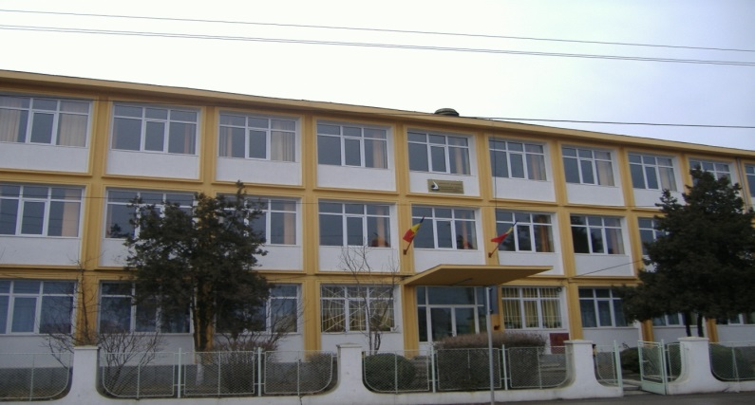

ȘCOALA GIMNAZIALĂ NR 23
“CONSTANTIN BRÂNCOVEANU”, CONSTANȚA
REVISTĂ REALIZATĂ DE ELEVII CLASEI a IV a A
AN ȘCOLAR 2012-2013
Pro.înv.primar STROE DRĂGUȚA

De ce o revistă?
Colectivul de redacție
Acum când ne apropriem de sfârșitul clasei a IV a am dorit să realizăm această revistă cu scopul de a ne așterne amintirile , impresiile și gândurile noastre de viitor.
Au fost primii patru ani de școală , ani în care ne-am confruntat cu multe necunoscute. Am dus multe bătălii cu literele și cifrele dar am ieșit victorioși.
Rezultatele noastre au fost recunoscute prin multitudinea de diplome pe care le-am obținut din activitatea noastră școlară și extrașcolară. Am participat la multe proiecte naționale și județene și ne-am dorit să descifrăm multe enigme ale lumii.
Vor urma alți ani de școală dar nu vom uita niciodată ciclul primar.

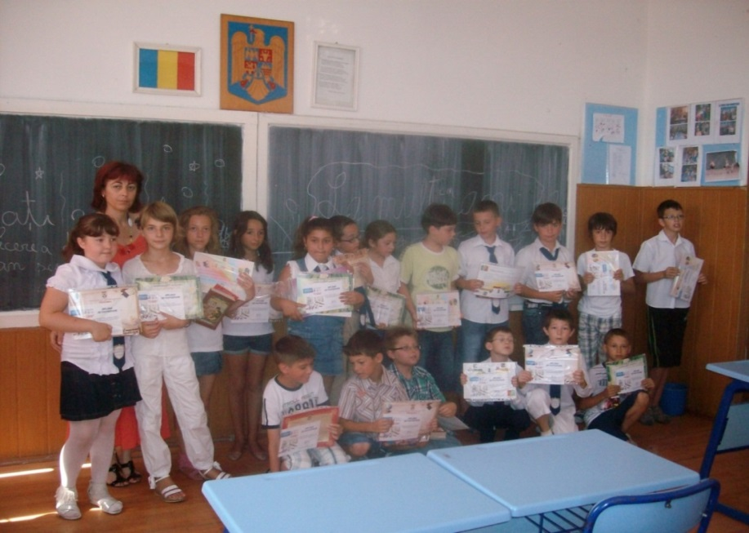

Prima zi de școală
Adamescu Andrei-Cosmin

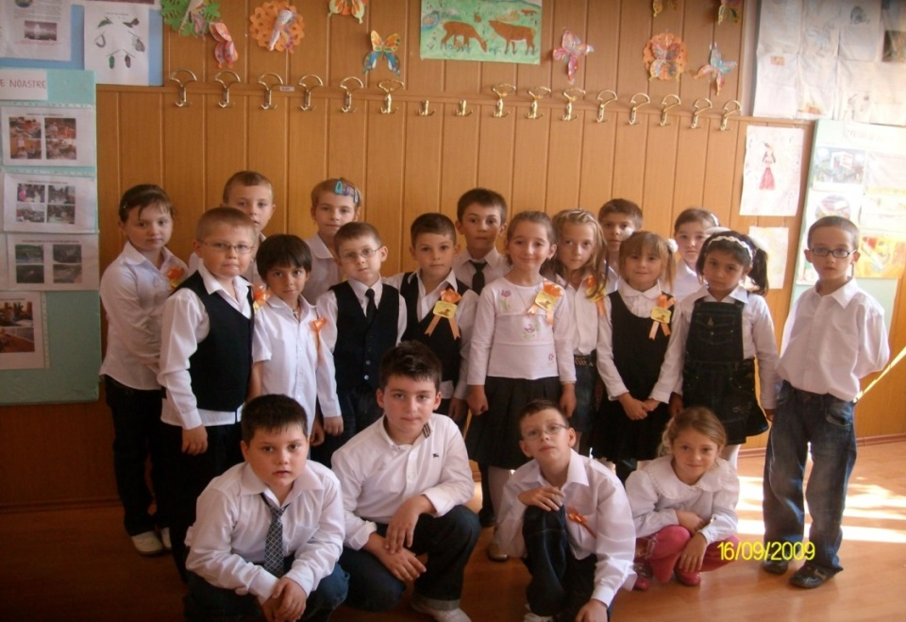

În prima zi de școală eram foarte emoționat.Era prima data când m-am întâlnit cu colegii. M-am împrietenit prima dată cu Gabi apoi cu Mario, Socratis, David și Raul.Mă cunoșteam cu Paula, Danuț și cu Gabi micu de la grădiniță.
După aceea a venit și doamna învățătoare . Eram foarte bucuros că am găsit o astfel de învățătoare pe care o cunoșteam că a fost învățătoare unui prieten de-al meu. Ne-am prezentat fiecare si apoi am stat în curtea școlii pentru deschiderea anului școlar deoarece venise și preotul si un domn politest.
Am întrat în clasa. Mi s-a părut o clasă mare si răcoroasă în care aveam să învat.Am stat în banca a patra cu Socratis un coleg deștept și bun prieten.Trecuse si ziua aceea pe care am numit-o:ziua emoției. A doua zi s-au cam liniștit emoțile dar am început să învățăm alfabetul cu doamna învătătoare.Și așa au trecut lunile și anii iar acum am terminat clasa a patra.

Prima mea zi de școală
Grigore David-Mihai
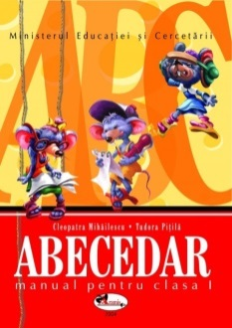
Când am venit in clasa I la şcoală nu era prima zi de şcoală şi pentru ceilalţi colegi pentru ca ei venisera cu trei zile mai inaintea mea.
Am venit cu mama şi imi aduc aminte ca o ţineam strans de mâna si simţeam că mă asigură că va fi bine.
Am intrat în clasa şi o doamna a venit către mine şi m-a luat de mâna prezentându-mă copiilor care erau în bănci.
Apoi m-a aşezat într-o bancă alături de un băieţel care va fi colegul meu de bancă “ Mario”.Mi-a dat o carte se numea “ Abecedar”.
L-am răsfoit si mi-a placut tare mult.Avea poze colorate .
La gradiniţă într-o zi D-na Educatoarene arătase o carte la fel ,dar asta era parcă era mai frumoasă.
D-na invăţătoare,cea care m-a primit şi care va fi pentru patru ani învăţătoarea noastră,ne-a spus să desenăm ceva.Eu am desenat o maşină.
A fost frumos în prima zi şi în zilele care au urmat.
Acum ,eu şi colegii din prima zi de şcoală terminăm calsa aIVa.Suntem mari,am învaţat multe lucruri frumoase şi regret prima de şcoală care a fost doar o dată,şi eu voi merge la alta şcoală cu alţi colegi şi cu mulţi profesori noi.
Ce voi face acolo, nu ştiu,dar prima zi de şcoală va fi mereu pentru mine o amintire dragă.
Munţii Carpaţi
Staicu Valentin-Eduard-Gabriel

Se desfasoara din Bazinul Vienei, pe teritoriul Slovaciei, Poloniei, Ucrainei, Romaniei si Serbiei si Muntenegru. Muntii Carpati incep la confluenta fluviului Dunarea cu raul Morava, urca spre nordul Slovaciei, patrunde in Ucraina de vest, cuprinde o mica parte din Ungaria de est, ca mai apoi sa patrunda pe teritoriul Romaniei prin partea de nord si sa formeze arcul carpatic romanesc. Lungimea Carpatilor o depaseste pe cea a Alpilor, inaltimea lor fiind insa mai mica. Au o lungime de 1600 km din care peste 800km se desfasoara pe teritoriul Romaniei.
Carpaţii Româneşti fac parte din categoria munţilor mijlocii, care depăşesc 2500 metri numai pe areale foarte restrânse, în Carpaţii Meridionali. Altitudinea medie este de 840 metri.
Munţii Carpați se află așezați în centrul ţării.Sunt munți Plantele întâlnite sunt:floarea de colţ,papucul doamnei, jnempenii, bradul, pinul, fagul şi alții.
Animalele sunt: lupul, păstrăvul, râsul, cerbul, ursul, marmota, capra neagra şi cocoşul de munte.
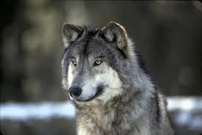
Obiectivele turistice sunt: Sfinxul, Babele, Cheile Bicazului, Bâlea Lac, Cascada Urlătoare, Lacul Roşu etc.
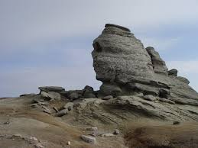
Zilele frumoase
Adamescu Andrei Cosmin
Era o zi de duminic$ă$. Eu am ieşit afară și parcă intrasem în lumea florilor și insectelor. Era o zi însorită şi foarte calduroasă în care eu parcă mă împrieteniseră cu florile. Miroseam toate florile si toate îmi plăceau.Am văzut două lalele şi trei crini. Albilene işi faceau treaba adică polenizau florile. De ce căldură era afară si florile parcă zâmbeau de bucurie. Albinele fugeau din flore-n floare mai repede ca vântul. Spre seară, pentru că era vară, au aparut ţânţarii.
A doua zi n-am mai vazut florile şi albinele dar sigur nu am stat in casă si am ieşit la un fotbal plăcut. Ne-am făcut echipele: eram trei contra trei. Am făcut o înţelegere ca o repriză din meci să aibă treizeci de minute şi meciul avea două reprize. În prima repriză scorul s-a terminat 2-1 pentru echipa mea. Iar în a doua repriza scorul de 1-1.Scorul general a fost 3-2 pentru echipa mea.
Au fost două zile minunate în care m-am răsfăţat mult.

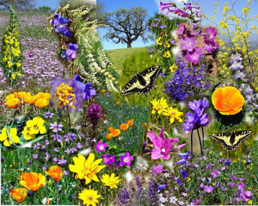

Călătorie prin România
Adamescu Andrei-Cosmin
Într-o dimineaţă la ora 8:00 eu cu mama si cu tata am plecat spre Ploieşti cu toate bagajele făcute. Prima localitate a fost Medgidia apoi Cernavodă. Între Cernavodă si autostrada Soarelui am transversat Dunărea.
Am intrat pe autostrada Soarelui care mie mi se pare foarte plictisitoare. Am mers două ore si in sfârşit am ieşit de pe autostradă. Ne-am uitat puţin pe hartă să vedem pe ce drum trebuie să o lom şi am pornit pe centura Bucureştiului spre Urziceni. Am mers o oră si am ieşit de pe centură.
Se făcuse ora 12:30 şi am luat un popas de 30 de minute in care am mâncat si ne-am facut treburile. De la Urziceni până la Ploieşti am luat-o pe un drum cu o bandă dus si cu una întors. Am avut noroc că drumul nu era aglomerat.
În final am ajuns la Ploieşti la ora 17:00. Am mers la un supermarket ne-am făcut cumpărături ca nu mai aveam. Era ora 18:00 si ne-am uitat pe o listă unde erau muzee. Din păcate am avut ghinion că toate erau închise la ora 18:00. Am mai stat mi-am făcut altele si se făcuse ora 19:00 si am mers la meciul PETROLUL-VS-STEAUA.
După două ore s-a terminat meciul cu scorul PETROLUL-1-2-STEAUA. Ne-am cazat la un hotel pentru două nopti.
A doua zi am vizitat cinci muzee şi se făcuse ora 16:00 si am vorbit la hotel că nu mai stăm si a doua noapte. Ne-am pus la drum la ora 17:00 si am ajuns acasă la ora 22:00. Au fost două zile foarte minunate.
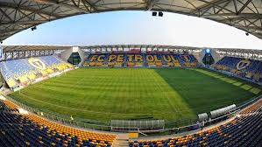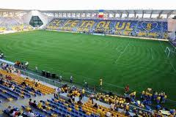
Castelul Peleș
Staicu Valentin-Eduard-Gabriel
Castelul Peleş, reşedinţa de vară a primului cuplu regal al României, regele Carol I (1866-1914) şi regina Elisabeta, a fost construit între 1873 și 1914, la dorința suveranului, după planurile arhitecților Johannes Schultz şi Karel Liman. Edificiul a fost decorat de celebrii creatori, J. D. Heymann din Hamburg, August Bembé din Mainz și Bernhard Ludwig din Viena. Castelul Peleș este considerat cel mai important ansamblu arhitectonic de tip istorist din România, având caracter de unicat și prin valoarea sa istorică şi artistică, rămâne unul dintre cele mai importante şi frumoase monumente din Europa.
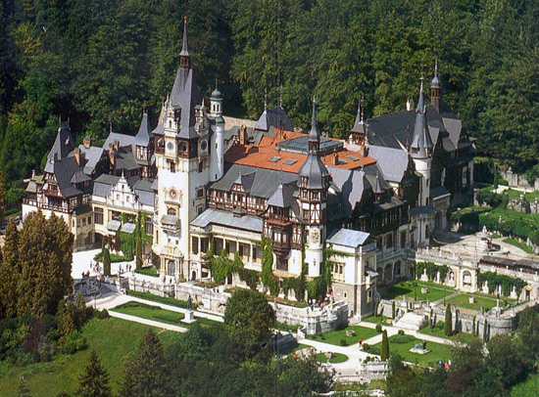
Castelul Peleș din Sinaia, reședința de vară a regilor României, a fost construit la dorința regelui Carol I al României (1866 - 1914), după planurile arhitecților Johannes Schultz, Carol Benesch^{[1]} și Karel Liman, și a fost decorat de celebrii decoratori J. D. Heymann din Hamburg, August Bembé din Mainz și Bernhard Ludwig din Viena.
Castelul Peleș este unul dintre cele mai importante edificii de tip istoric din România, având caracter de unicat și este, prin valoarea sa istorică și artistică, unul din cele mai importante monumente de acest fel din Europa celei de a doua jumătăți a secolului al XIX-lea..
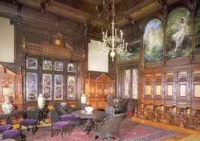

Principele Carol I, ales domn al României în 1866, vizitează pentru prima dată Sinaia în luna august a acelui an, rămânând încântat de frumusețea respectivelor locuri. Pe vremea aceea, Sinaia era un mic sat de munte, numit Podul Neagului. Domnitorul hotărăște construirea unui castel într-un loc retras și pitoresc: Piatra Arsă. Câțiva ani mai târziu, în 1872, el cumpără terenul (1000 de pogoane), iar lucrările încep în 1873, sub conducerea arhitecților Johannes Schultz, Carol Benesch și Karel Liman. Mai întâi, lucrătorii au depus eforturi pentru a stăpâni elementele capricioase ale naturii, cum ar fi cursurile subterane de apă sau alunecări le de teren.

Delta Dunării
Daniel Bonea și Semra Murat
Așezarea: Delta Dunării este așezată în sud-estul ţării. Este cea mai frumoasă deltă din Europa.
Plantele care trăiesc în Delta Dunării sunt :plopul, nufărul, salcia, stuful si ciulinii.
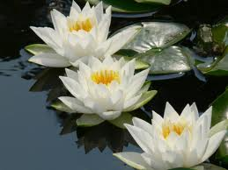
Animalele care trăiesc în Delta Dunării sunt foarte multe. Păsările sunt cele frumoase .Dintre acestea enumerăm : barza, lebăda, pelicanul si egreta.
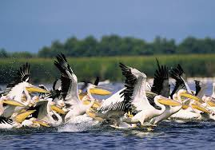
Peştii întâlniti sunt: bibanul, stiuca si somonul. Peștii cu icre negre depun icrele în delta
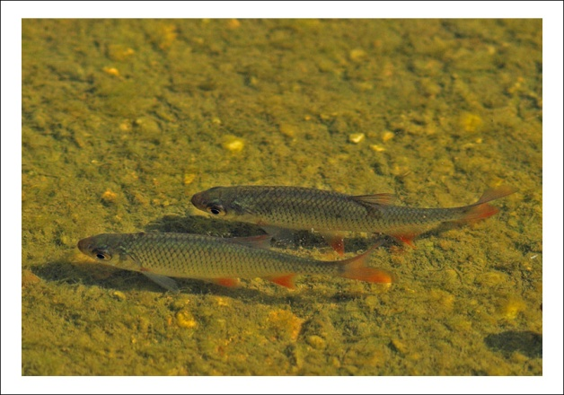

Vacanța în Moldova
Bratu Andrei
Vara trecuta, in vacanta, am vizitat Moldova. Am fost împreuna cu mama și cu tatăl meu. Ne-am cazat in Targul Neamt la o pensiune numita "La Cetate",care se afla la 500 metri de cetatea Neamtului.
Am stat 3 zile în care am vizitat mănăstirile: Humor, Agapia ,Voroneț, Văratec și cetatea Neamtului.
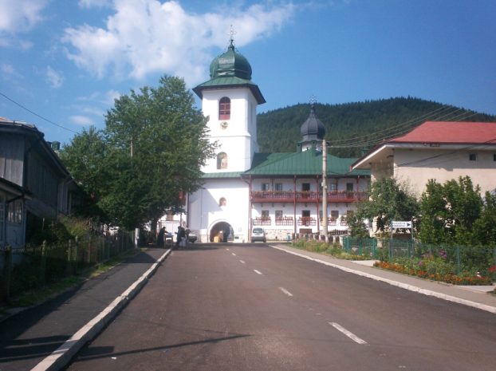
Mie mi-a placut cel mai mult Cheile Bicazului , care sunt impresionante, stânci uriașe care parca stau să cadă peste tine .

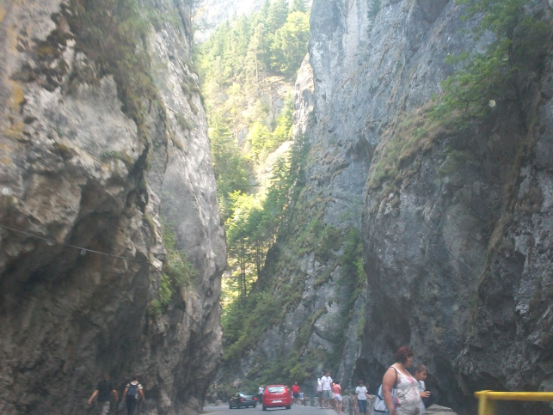
O alta destinatie care mi-a placut a fost Lacul Rosu, unde m-am plimbat cu barca printre ratuște. Mamei mele i-a fost foarte frica dar eu am fost curajos iar tati a vâslit foarte bine. Apa lacului nu este roșie.

Ultima oprire a fost la casa memorială " Ion Creanga", unde am întalnit personajele din povestile lui Creanga: Smarandita,usul si vulpea, capra cu trei iezi, Nica și cocoșul din povestea "Punguta cu doi bani".
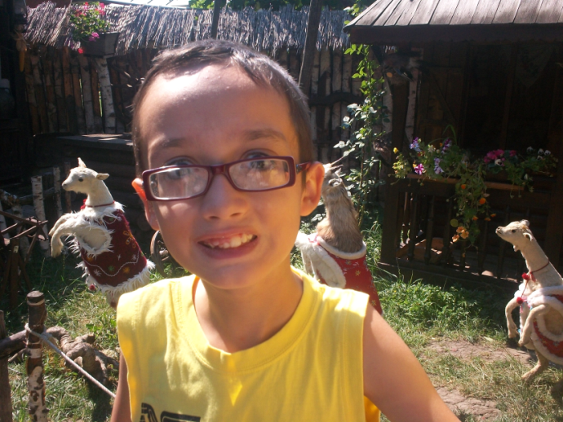
Singurul meu regret a fost ca nu am vizitat rezervatia de zimbri, dar data viitoare nu ratez. A fost o călătorie pe cinste!

Drumul spre Deva
de Grigore David-Mihai
Este o frumoasă zi de primăvară ,plecăm spre Deva pentru a participa la Concursul Cupa Cetăţii Deva la gimnastica aerobica.
Am părăsit oraşul Constanţa cu destinaţia Deva pe Autostrada Soarelui şi am traversat Podişul Dobrogei după care Cîmpia Română cea mai joasă formă de relief şi cea mai importantă zonă agricolă,brăzdată de numeroase ape,cu multe aşezări omeneşti.
Am ajuns la Bucureşti capitala ţării.Ocolim oraşul pe Şoseaua de Centură şi ne îndreptăm spre oraşul Piteşti,unde se fabrică autoturismul Dacia la uzina din Mioveni.
De la Piteşti drumul nostru merge prin Podişul Getic şi Subcarpaţi către Rîmnicu Vîlcea.Podişul Getic şi Subcarpaţii sunt străbătuţi de rîuri cele mai importante fiind:Argeşi,Olt şi Jiu.
Lăsăm în urmă oraşul Rîmnicu Vîlcea,important centru industrial şi începem să străbatem Carpaţii Meridionali prin defileul Oltului,rămînînd uimiţide frumuseţea munţilor şi a pădurilor.
Am ajuns în oraşul Sibiu,important centru cultural şi economic,situat înDepresiunea Sibiului.Aşteptînd cu nerăbdare să ajungem la punctul final al călătoriei,oraşul Deva,ultimii kilometrii parcurşi între Sibiu şi Deva prin Podişul Transilvaniei ni se pare o veşnicie.
Oraşul Deva se învecinează cu Carpaţii Occidentali,fiind înconjurat de dealuri ca într-un semicerc.Ca obiectiv turistic amintim ruinele Cetăţii Deva de pe Dealul Cetaţii.
Călătoria mea se încheie aici şi rămân emoţiile concursului ce va urma.
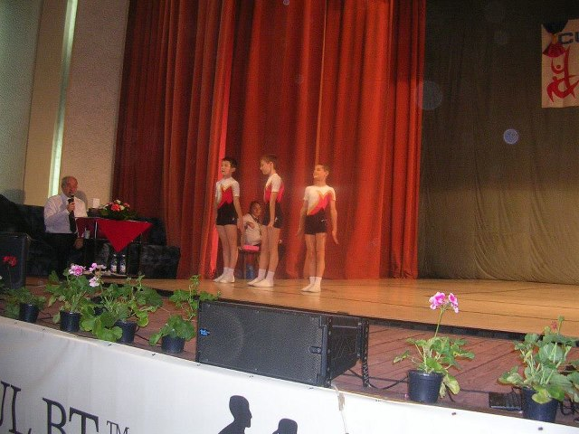

Cetatea Deva
Itoafă Mario
Cetatea Deva este una dinte cele mai vechi cetati romanice, fiind localizata pe o colina vulcanica, declarata rezervatie naturala si cunoscuta sub numele de Dealul Cetatii, ce se gaseste la marginea orasului Deva. Construita in anul 1269, aceasta cetate a fost martora de-a lungul timpului la numeroasele evenimente petrecute in istoria poporului roman, prezentandu-se in prezent in stadiul de ruina.
Deva este situata pe malul stang al Muresului, la 187 m altitudine, la poalele muntilor Apuseni si Poiana Rusca. Desi prima atestare a Devei dateaza din 1269, numeroase vestigii, in mare parte conservate la Muzeul Judetean Hunedoara, demonstreaza ca localitatea dateaza din neolitic, din epoca pietrei slefuite (5500-2500 i.e.n.). Toate celelalte epoci istorice care s-au succedat sunt bine reprezentate pe acest teritoriu, dovada fiind numeroasele vestigii din epoca bronzului, a civilizatiei daco-romane si a epocii prefeudale ce a urmat retragerii aureliene.
Resedinta voievodala din 1307 si centru al unui district militar valah inca din secolul al XIV-lea, Deva, dominata de Cetate, cunoaste o importanta dezvoltare economica in timpul domniei lui Iancu de Hunedoara si pe tot parcursul Evului Mediu.
In timpul atacurilor turcesti din anii 1550, 1552 si 1557, localitatea a fost devastata, iar Cetatea asediata.

Bancuri
Itoafă Mario

Într-o şcoală, se aude un zgomot teribil dintr-o clasă. Directorul intră în clasă şi vede îngrozit cum toată lumea ţipă, se bate, unii s-au urcat pe bănci. Directorul se repede la cel mai zgomotos şi îl dă afară din sală. Se face dintr-odată linişte.
- Unde este profesorul vostru
- Tocmai l-aţi dat afară...

- Cred că notele pe care mi le-ai adus cer o bătaie zdravănă.
- Nu te sfătuiesc s-o faci, tăticule, profesorul nostru de matematică e campion la karate!

- Popescule, dacă te rătăceşti ziua în pădure şi nu ai busola la tine, cum afli unde e nordul
- Foarte simplu, domnule profesor. Mă duc acasă şi-o iau!

Profesorul se străduieşte să lămurească elevilor proverbul Drumul cel mai scurt e şi cel mai bun.
- Tata zice că nu-i aşa! spune un elev.
- Zău Şi ce meserie are tatăl tău
- Şofer de taxi.

Oră de dictare în clasa a patra. Mircea îi şopteşte colegului:
- Auzi, Alecule, scriem deja de un sfert de oră. Nu crezi că ar fi cazul să mai punem şi vreo virgulă

La un BAC se prezintă elevi cu diferite pregătiri. Intră primul foarte pregătit şi iese radios:
- Cum a fost? îl intreabă ceilalţi.
- E… ca între profesori…
- Adică…?
- Ei întrebau, eu răspundeam, ne completam…
Intră al doilea şi la ieşire aceeaşi întrebare:
- Cum a fost?
- Ca de la profesori la elev… ei întrebau, eu răspundeam, mă mai ajutau ei…
Intră al treilea… şi la ieşire:
- Cum a fost?
- E… cum să fie… ca între popi…
- Cum aşa?
- Păi ei întrebau, eu îmi făceam cruce, eu răspundeam, îşi făceau ei cruce… :))

Stefan cel Mare
Material prezentat de Itoafă Mario
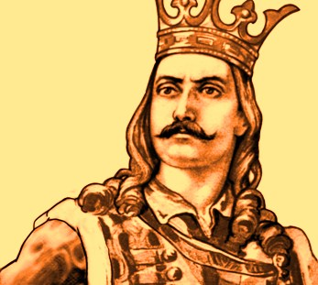
Alexandru cel Bun a avut mai mulţi fii şi nepoţi, iar Ştefan cel Mare este nepot de fiu al lui Alexandru cel Bun. Însă, după obiceiul ca marii boieri să aleagă succesorul la tron între fiii şi nepoţii fostului voievod, a fost uns Ştefan domn, punându-se capăt unei perioade de lupte interne. Iar Ştefan cel Mare nu era nici măcar fiu legitim, ci, cum se spunea, fiu din flori, fiu nelegitim, şi prin urmare i-afost mai greu să acceadă la tron. Totuşi avea calităţi excepţionale, nu numai de vitejie, dar şi de chibzuinţă şi de organizare, şi, spre fericirea Moldovei, în general a românimii, a avut o domnie lungă de 47 de ani. Este cea mai lungă domnie înainte de cea a regelui Carol I în veacurile noastre.
Se urcă pe tron în 1457, deci un an după Vlad Ţepeş în Muntenia, şi domneşte până în 1504. Moşteneşte o ţară în plină organizare, dar care din punct de vedere economic începea să se dezvolte mai cu seamă datorită împrejurării că reprezenta o regiune de tranzit între Europa centrală, Polonia şi porturile de la Marea Neagră. Iar faptul că Moldova avea două porturi importante, Chilia şi Cetatea Albă, îi aducea o substanţială sursă de venituri, prin vămi. Chilia — după cum am spus — fusese a domnilor munteni, în înţelegere cu regii unguri.
Se tot spune că Ştefan cel Mare s-a bătut mereu cu turcii. Nu e chiar adevărat. S-a bătut împotriva tuturor celor care voiau să-i ştirbească relativa independenţă. Astfel s-a bătut şi cu Matei Corvin care, supărat că Ştefan luase Chilia de la munteni şi unguri, a venit să-l silească să redevină vasal al regelui Ungariei, îl bate pe Matei Corvin la Baia, şi-l sileşte să treacă îndărăt Carpaţii.
Mai târziu va avea să lupte şi împotriva polonezilor. Dar, bineînţeles, ce a rămas mai viu în memoria populară au fost luptele sale cu turcii, în special în 1475, când Moldova este invadată de o mare armată otomană condusă de Soliman paşa, cel mai mare general al turcilor.
Ştefan cel Mare rămâne pe tron până la bătrâneţe. Se mai bate cu regele Poloniei, iar legenda Dumbrăvii Roşii povesteşte că, în urma luptelor, au murit atâţia polonezi din şleahtă, încât se făcuse câmpia roşie, şi prizonierii au fost puşi să are trăgând ei înşişi plugurile.
Ştefan cel Mare se zice că a clădit o biserică în fiecare an sau după fiecare izbândă, astfel încât s-au numărat 47 de biserici clădite de el. Între frumoasele mânăstiri din Bucovina câteva sunt ctitoria lui, însă majoritatea zugrăvelilor, picturilor exterioare aparţin unei epoci imediat următoare, când pe tronul Moldovei se află un fiu al său, Petru Rareş.
(sursa: Neagu Djuvara – O scurtă istorie a românilor povestită celor tineri, Ed. Humanitas, Bucuresti, 2002)

Regele bondar
Baciu Emanuela-Gabriela
Era o zi frumoasă de primăvară. Cărăbuşul avea o mare dorinţă care doar regele bondar o putea indeplini. Dorinţa lui era de a se face dansator profesionist. Castelui regelui era la 5000 m distanţă. Ĩn drumul spre palat el se ĩntālneste cu un porc .
-Tu unde mergi?
-Păi merg spre palat ca să-mi îndeplinesc visul !
-Am si eu un vis de a fi un om !
-Vino cu mine !
Cei doi pleacă spre palat.Si ce să vezi: un balaur cu 7 capete plângea sub un copac cu lacrimi de foc .
-Ce ai pătit ?
-M-am saturat ca toti balaurii să râdă de mine pentru ca am 7 capete !
-Vino cu noi ca să-ți îndeplinești dorința .
Ei pleaca grăbiți spre palat .Si iar se intalnesc cu un copac cu ochi si gură .
-Unde vă grăbiți ?
-Spre palat!
-Vin si eu că si eu am un vis: de a putea cânta .
Într-un final ei ajung la regele bondar. Cărăbușul a fost primul .Regele bondar i-a indeplinit dorinta. Era cel mai mare dansator din lume.Porcul a fost al doilea și i s-a indeplinit si lui dorinta de a fi om .Al treilea a fost balaurul si lui i s-a indeplinit dorinta de a avea un cap. Și într-un final a fost si copacul care putea cânta foarte frumos . Regele bondar le zise să nu manance nimic timp de o oră că atunci se va duce vraja. A doua zi erau deja ce-si dorea fiecare .
Și-au trăit fericiți până la adânci bătrâneți.
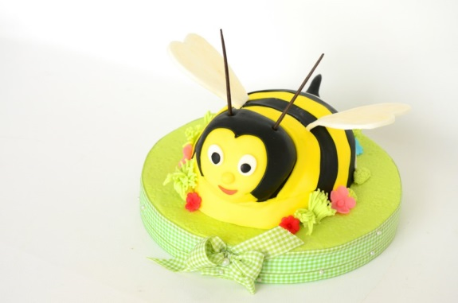

Ghicitori

1.Am un copac cu 4 crengi;
una înverzeste;
a doua rodește;
a treia vestejește;
a patra se usucă;
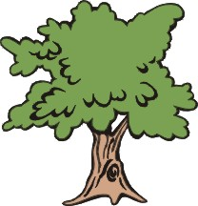

(anul)
2. Bucățică de foc,
Lângă peste ia loc.
Pe urs l-a pacalit,
Si l-a și jefuit!
(vulpea)
3. Mama are
Tata n-are
Mama mare si ea are
Si marinarii pe mare.
Ce este?
(litera M)
4. Primavara o vesteste
Vara te umbreste
Iarna te-ncalzeste
Poftim de ghiceste (copacul)

5. A lasat-o Dumnezeu
Ca s-o bem si tu si eu.
(apa)
6. Are gura si urechi
Dar nu vorbeste si nu aude
(statuia)

Mihai Eminescu
Iuli Maria-Iuliana
1850-01-15 Se naste, la Botosani, Mihail, al saptelea copil al caminarului Gheorghe Eminovici (1812-1884) si al Ralucai, nascuta Iurascu (1816-1876). Copiii familiei Eminovici sunt numerosi : Serban, Nicolae, Gheorge, Ruxandra, Ilie, Maria, Mihail, Aglaia, Harieta, Matei, Vasile. Ruxandra, Maria si Vasile mor la varste fragede iar ceilalti cu exceptia lui Matei mor tineri si , in cateva cazuri, alienati mintal.
1858-10-01 Mihai Eminescu se inscrie in clasa a treia primara la National Hauptschule in Cernauti, dupa ce facuse primele clase acasa, in satul Ipotesti.
1859-07-01 Termina clasa a IV primara, cu un rezultat foarte bun : al 5-lea dintre 82 de elevi.
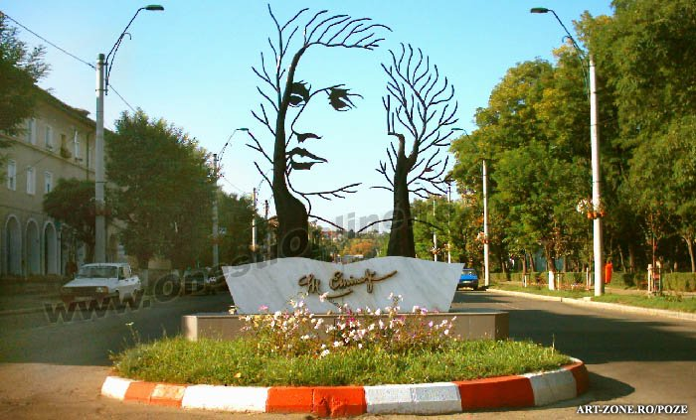

Scrisoarea a III a (fragment)
de Mihai Eminescu
La un semn, un tarm de altul, legând vas de vas, se leaga
Si în sunet de fanfare trece oastea lui întreaga;
Ieniceri, copii de suflet ai lui Allah si spahii
Vin de-ntuneca pamântul la Rovine în câmpii;
Raspândindu-se în roiuri, întind corturile mari...
Numa-n zarea departata suna codrul de stejari.

Iata vine-un sol de pace c-o naframa-n vârf de bat.
Baiazid, privind la dânsul, îl întreaba cu dispret:
- Ce vrei tu?
- Noi? Buna pace! Si de n-o fi cu banat,
Domnul nostru-ar vrea sa vaza pe maritul împarat.

La un semn deschisa-i calea si s-apropie de cort
Un batrân atât de simplu, dupa vorba, dupa port.
- Tu esti Mircea?
- Da-mparate!
- Am venit sa mi te-nchini,
De nu, schimb a ta coroana într-o ramura de spini.
- Orice gând ai, împarate, si oricum vei fi sosit,
Cât suntem înca pe pace, eu îti zic: Bine-ai venit!
Despre partea închinarii însa, Doamne, sa ne ierti;
Dar acu vei vrea cu oaste si razboi ca sa ne certi,
Ori vei vrea sa faci întoarsa de pe-acuma a ta cale,
Sa ne dai un semn si noua de mila Mariei tale...
De-o fi una, de-o fi alta... Ce e scris si pentru noi,
Bucurosi le-om duce toate, de e pace, de-i razboi.
- Cum? Când lumea mi-e deschisa, a privi gândesti ca pot
Ca întreg Aliotmanul sa se-mpiedice de-un ciot?
O, tu nici visezi, batrâne, câti în cale mi s-au pus!
Toata floarea cea vestita a întregului Apus,
Tot ce sta în umbra crucii, împarati si regi s-aduna
Sa dea piept cu uraganul ridicat de semiluna.
………………………………………………..
- De-un mosneag, da, împarate, caci mosneagul ce privesti
Nu e om de rând, el este domnul Tarii Românesti.
Eu nu ti-as dori vrodata sa ajungi sa ne cunosti,
Nici ca Dunarea sa-nece spumegând a tale osti.

Poeziile anotimpurilor
Itoafă Mario

Primavara

Dulci ghiocei ne-arată nemurirea
Si zboara liliecii prin parfum
Spre noi, tot anuntand si ei venirea
La cate-un calator uitat pe drum

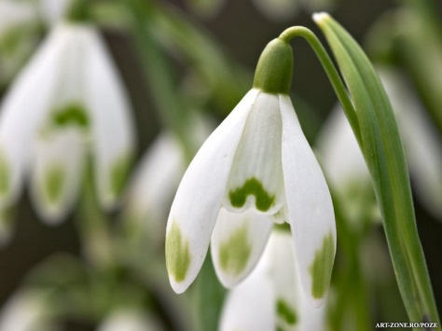
Vara

Lacrimi de foc ne scalda fruntea
Anuntand zbor de fluturi plăpânzi
Oriunde te uiti, inaintea
La ochi vezi naturii izbanzi.

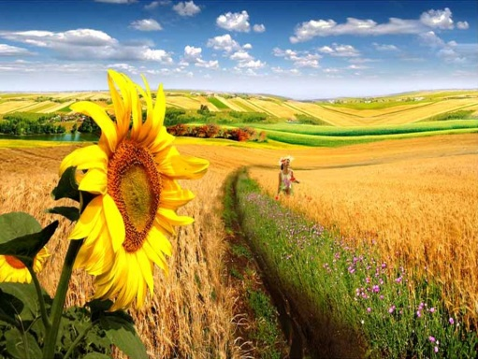

Toamna

Covor de aur ne imbogateste peste noapte
Si sangele se scurge uneori din vene
La toate frunzele ce -n asta zi sunt coapte
Caci astazi frunzele sunt iar bacoviene

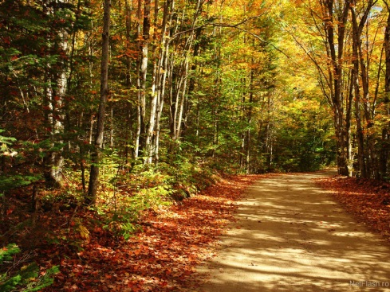

Iarna

Danseaza fulgi valsul miresii noastre
E drept ca iarna si-a gasit vreun mire
Si ne-nfasoara-n grote-albastre
De crivat si ne daruieste amortire

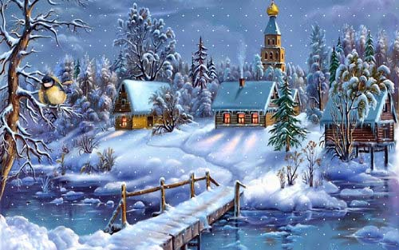

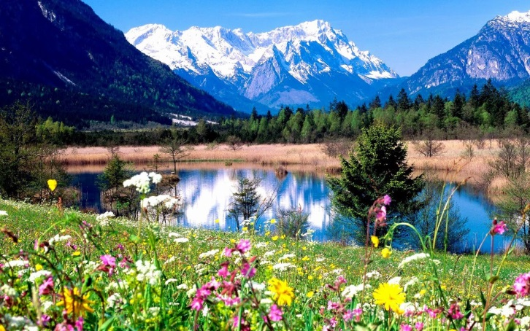
Primãvara a sosit!
De Bosac Alexandra Gabriela
1. Primãvara a sosit 3.Dealul este înflorit, 5.La deal sunt nişte zambile
Florile au înflorit, Parfumat şi îngrijit, Mãricele,frumuşele
Copacii au înverzit Cãrarea e coloratã Și mã uit numai la ele
Şi copiii au ieşit. Cu culori de altã dată. Cum se-nalţã zi de zi
Fãr-un pic a se opri.
2.Afarã ca sã se joace 4.E şi-o fântâniţã micã 6.Un pom mândru şi înalt
Alergând ca şi pe ace, Fãcutã din cãrãmidã, Cu flori albe s-a - mbrãcat
Cãţeluşiul meu loial La capete cu flori frumoase , Altul s-a gãtit cu roz
A ieşit afarã-n deal. Fãcute din pietre groase. Ca sã fie mai fiţos.

7.O albinã zumzãind
Zboarã veselã strigând:
Florile au înflorit,
Primãvara a sosit!

Fauna primãvara
De Bosac Alexandra

1.Zboarã albinuţele 3.Pãsãrelele zburau
Polenizând florile, Şi prin apã tot plonjau
Dintr-o datã la orizont De mâncare cãutau
Apãru un mormoloc. Şi pe pui îi îngrijeau.

2.Mormolocul ţopãia 4.Zburau buburuzele
Printre nuferi înota Bâzâiau albinele
Şi la vale aluneca Cântau pãsãrelele
Jucându-se de-a berbeleaca. Şi-nverzeau pãdurile!

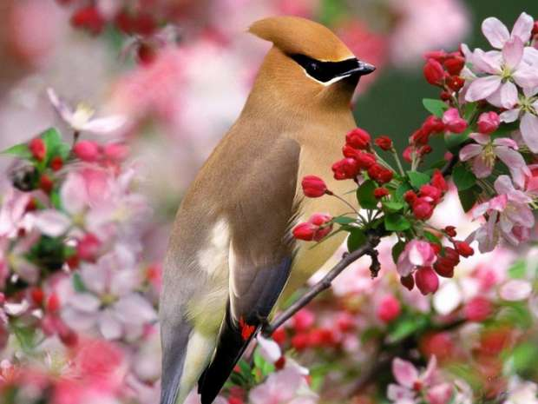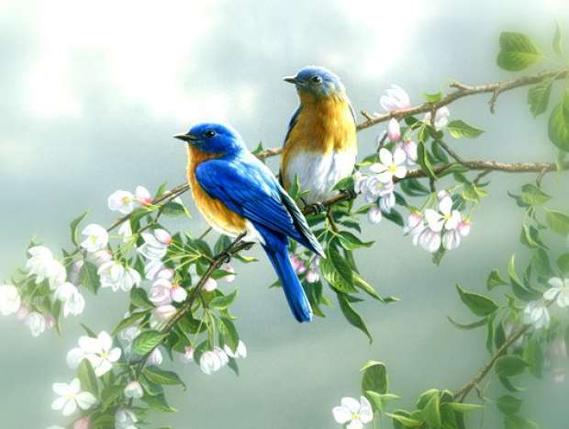
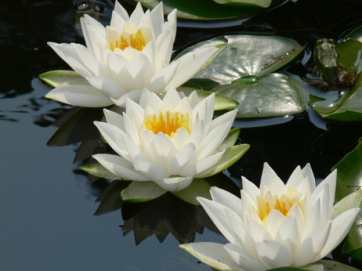

Neil Alden Armstrong
Adamescu Andrei-Cosmin
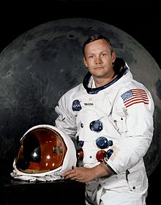
Neil Alden Armstrong (n. 5 august 1930 - d. 25 august 2012) a fost un astronaut american, pilot de încercare și pilot naval, cunoscut ca fiind primul om care a pășit pe Lună.
Primul său zbor spațial a fost ca pilot comandant al misiunii Gemini 8 în 1966. În aceasta misiune el a executat prima andocare a două nave spațiale, împreună cu pilotul David Scott. Cea de a doua și ultima misiune spațială a lui Armstrong a fost cea de comandant al misiunii de aselenizare Apollo 11 din iulie 1969. În acest faimos "pas uriaș pentru omenire", Armstrong și Buzz Aldrin au coborât pe suprafața Lunii și au efectuat o misiune de explorare de două ore și jumătate direct pe suprafața acesteia, în costume lunare, timp în care cel de-al treilea membru al echipajului lor, Michael Collins, se afla în capsulă pe orbită în jurul Lunii. După 21 de ore și jumătate pe suprafața lunară, modulul Eagle a decolat și s-a înscris pe orbita lunară unde s-a cuplat cu modulul de comandă și serviciu pilotat de Collins.
A fost pasionat de zbor de la o vârstă fragedă și a obținut licența de pilot la vârsta de 16 ani. În 1947, Armstrong a început studiile sale în inginerie aeronautică la Universitatea Purdue cu o bursă de la US Navy.
Studiile sale au fost întrerupte în 1949, când a fost chemat să slujească în războiul din Coreea. Armstrong a zburat în 78 de misiuni de luptă în timpul acestui conflict militar. El a părăsit serviciul în 1952, și a revenit la facultate. Câțiva ani mai târziu, Armstrong s-a alăturat Comitetului Național Consultativ pentru Aeronautică (NACA), care mai târziu a devenit Administrația Națională a Aeronauticii și a Administrării Spațiului (NASA). Pentru această agenție guvernamentală a lucrat într-o serie de capacități diferite, inclusiv servind ca pilot de încercare și ca inginer. A testat mai multe aeronave de mare viteză, inclusiv X-15, care putea atinge o viteză maximă de 4.000 de mile pe oră.
La 20 iulie 1969 Neil Armstrong a făcut istorie, devenind primul om care a mers pe lună.
Armstrong a fost decorat de 17 țări. El a primit mai multe premii speciale:

-Medalia Prezidențială a Libertății
-Medalia de Onoare a Congresului Spațial
-Medalia Clubului de exploratori
-Trofeul Memorial Robert H. Goddard
-Premiul Chanute Octave
-Premiul John J. Montgomery

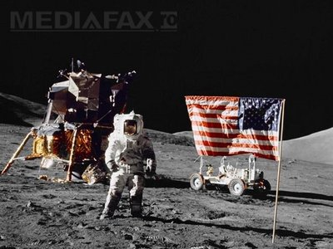

Fiecare dintre noi și-a pus întrebarea: “Ce voi fi când voi fi mare?”Noi ne-am gândit și acum am vrea să vă împărtășim și vouă!
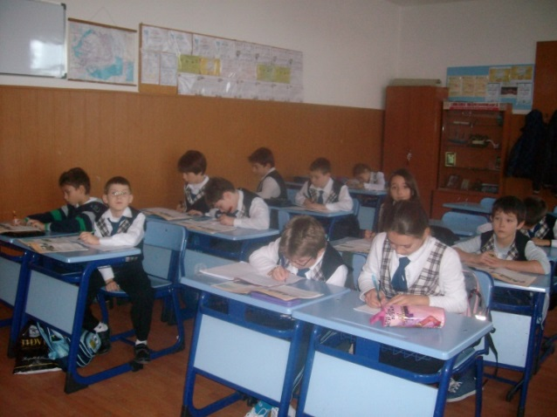

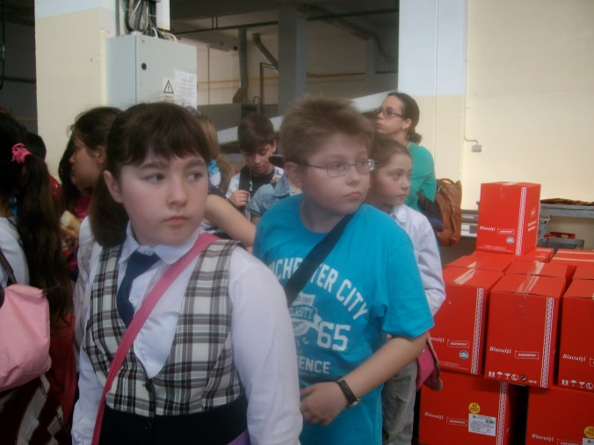

Activitățile extrașcolare și extracurriculare ne-au ajutat să ne visăm deja adulți.

Vizitarea portului ne-a făcut pe unii dintre noi să ne visăm mateloți

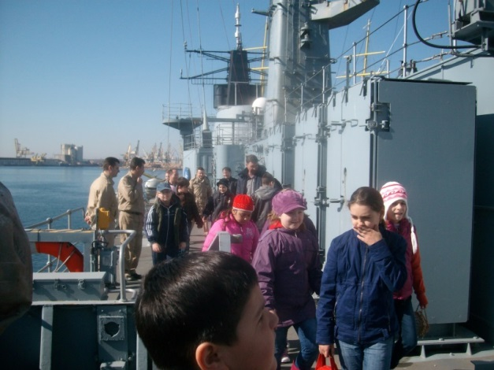
Unii chiar și-au dorit să devină
marinari.

Cum se conduce un vas
am aflat în camera de simulare

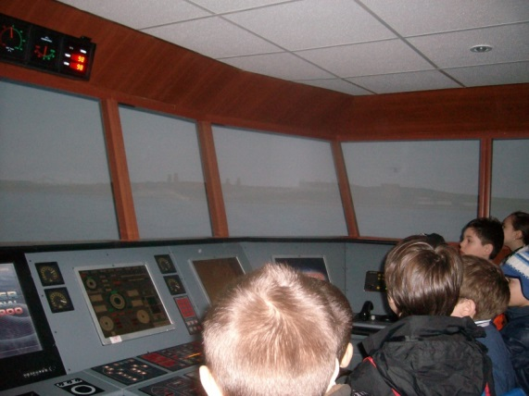
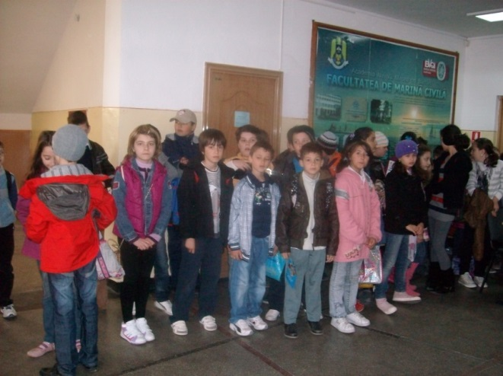
la Facultatea de Marină Civilă din Constanța.

Operarea pe calculator am învățat-o la cercul de informatică

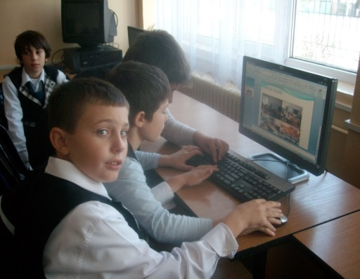

Condusul mașinilor l-am încercat pe simulatoare.
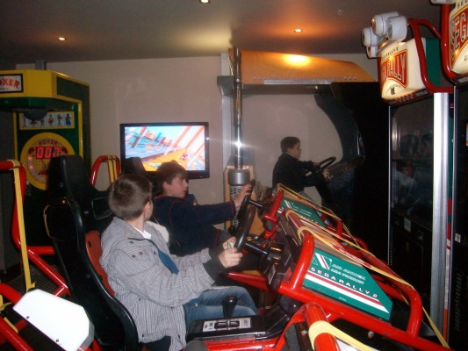

Până când vom crește mari
Vom studia și vom acționa
Ca o echipă!

COLECTIVUL DE REDACȚIE:

Adamescu Andrei-Cosmin
Baciu Emanuela Gabriela
Bonea Daniel -Andrei
Bosac Alexandra
Grigore David-Mihai
Itoafă Mario
Iuli Maria-Iuliana
Staicu Valentin-Eduard-Gabriel

Profesor învățământ primar: Stroe Drăguța

